湖北成人教育2018年成人高考高起点物理化学预测真题及答案（六）

本试卷分第Ⅰ卷(选择题)和第Ⅱ卷(非选择题)两部分，满分150分．考试时间120分钟．
选 择 题
一、选择题：本题共15小题，每小题4分，共60分．在每小题给出的四个选项中，只有一项是符合题目要求的．
1．如图6—1所示，在水平桌面上放置一个台秤，台秤上放物体B．B的上端用细绳通过滑轮与物体A连接起来．已知m_{A}=2 kg，m_{B}=5 kg，台秤的质量m=1 kg，台秤的读数和桌面所受的压力分别是( )(取g=10 m／s²．)
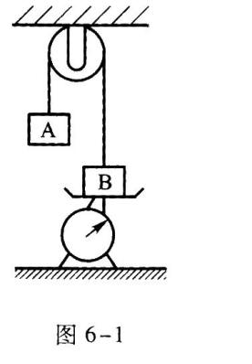
A．30 N，70 N
B．30 N，40 N
C．70 N，30 N
D．70 N，20 N
2．汽车做直线运动，先以10 m／s的速度匀速前进10 s，再以0．6 m／s²的加速度加速前进．汽车在20 S时的速度为ν，在20 s内的平均
A．
B．
C．
D．
3．在光滑水平地面上有一长车，车的两端各站着一个人A和B，质量分别为m_{A}和m_{B}，m_{A}>m_{B}，人和车均处于静止状态，如图6-2所示．若两人同时由静止开始相向而行，且设A和B对地的速度大小相同，则( )
A．长车向右运动
B．长车静止不动
C．长车向左运动
D．长车左右来回运动
4．一简谐波向右传播，某时刻的波形如图6-3所示．已知波的周期为T，则A点的振动传到B点所用的时间为( )
A．3T
B．3．5T
C．4T
D．4．5T
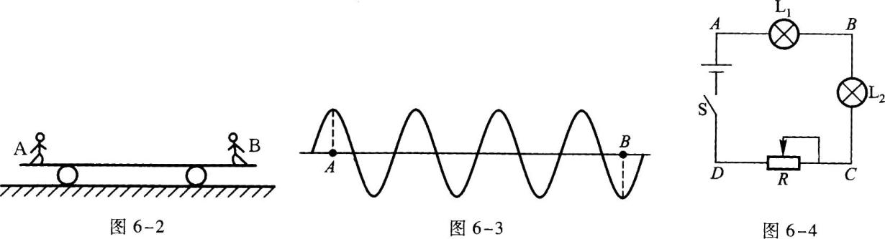
5．在图6-4所示的电路中，当合上开关后，发现两个小灯泡L₁和L₂都不亮．用电压表测得U_{AC}=U_{BD}=6 V．如果各段导线与接线处都无问题，则表明( )
A．灯泡L₁的灯丝断了
B．灯泡L₂的灯丝断了
C．可变电阻器的电阻丝断了
D．开关未接通
6．是( )
A．(a)
B．(b)
C．(c)
D．(d)
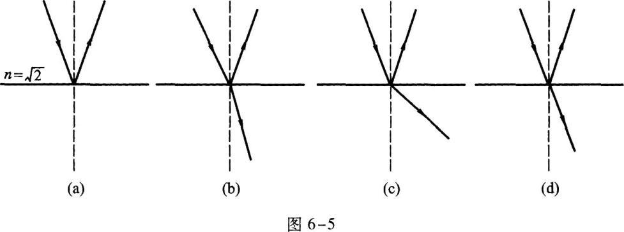
7．如图6-6所示，两根平行的通电直导线，分别通有流向相反的电流I₁和I₂，I₁所受的磁场力为F₁，I₂所受的磁场力为F₂，则( )
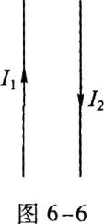
A．F₁向右，F₂向左
B．F₁向左，F₂向右
C．F₁向右，F₂向右
D．F₁向左，F₂向左
8．下列物质中既含有离子键，又含有极性共价键的是( )
A．Na₂O₂
B．BaCl₂
C．H₂SO₄
D．KOH
9．某元素的原子质量数为55，其+2价阳离子具有23个电子，该离子的原子核内的中子数为( )
A．78
B．55
C．30
D．25
10．下列离子方程式正确的是( )
A．
B．
C．
D．
11．某气态有机物10 mL，完全燃烧时需30 mL氧气，产生20 mL二氧化碳(相同状况下)，该有机物可能是( )
A．C₂H₄
B．CH₃OH
C．CH₃CHO
D．CH₃COOH
12．X、Y、Z三种金属，已知X可以从Y的盐溶液中置换出Y，X和Z作原电池电极时Z为正极，Y离子的氧化性强于Z离子，则这三种金属的活动性由强到弱的顺序是( )
A．X>Y>Z
B．X>Z>Y
C．Z>X>Y
D．Z>Y>X
13．R元素的最高价氧化物的分子式是R₂O₅，R的气态氢化物在标准状况下466 mL的质量是0．354 g，则R元素的相对原子质量是( )
A．14
B．31
C．75
D．122
14．
A．4-甲基-2-乙基戊烷
B．3，5-二甲基己烷
C．2-乙基-4-甲基戊烷
D．2，4-二甲基己烷
15．下列反应中，所通入的气体既是氧化剂又是还原剂的是( )
A．将SO₂通人氢硫酸中
B．将NO₂通入水中
C．将Cl₂通入溴化钾溶液中
D．将NH₃通人稀硝酸溶液中
非选择题
二、填空题：16～19题每题6分，20~27题每空3分，共57分．把正确答案填在题中横线上．
16．如图6-7所示，A、B是两个相同的灯泡，额定电压为6 V，额定功率为36 W，在两端加电压U=5 V．当开关S断开时，两灯的功率P= W；当S闭合时，两灯的功率
P= W．
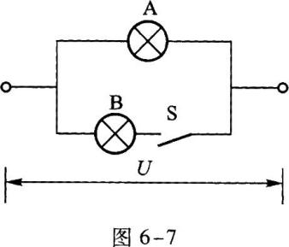
17．质量m=2 kg的物体，自高出水平面h=1．5 m处的A点由静止开始沿粗糙的曲面滑下，到达水平面的B点时，速度为4 m／s．然后，物体又沿粗糙的水平面滑行了3 m在C点停止．则物体由A到B时克服摩擦力的功为 J；物体与水平面间的摩擦因数是 ．
18．
19．图6-8(a)所示的长度为 ，图6-8(b)中所示的电流为 ．
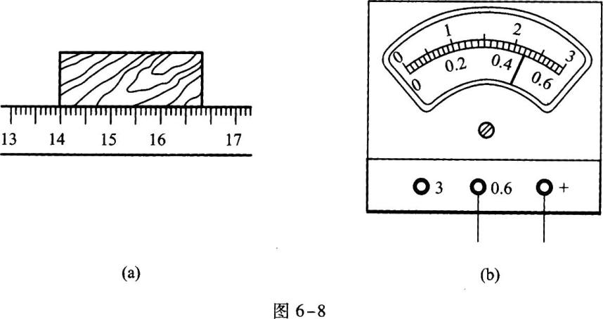
20．将NH₄HCO₃加热，产生的气体依次通过固态Na₂O₂、Ca(OH)₂饱和溶液和浓硫酸，充分反应后，最后得到的气体是 ．
21．相对分子质量为100的某链状烷烃，分子中只含一个乙基支链，它的结构简式为 ．
22．将pH=3的硫酸溶液和pH=10的氢氧化钠溶液相混合，若要使混合后溶液pH=7，则硫酸溶液和氢氧化钠溶液的体积比为 ．
23．铜片与锌片相互连接后浸入稀H₂SO₄中构成原电池，工作一段时间后，锌片的质量减少了3．25 g，铜片表面应有 L(标准状况下)氢气析出．
24．1 mol某烃完全燃烧，生成3 mol二氧化碳和54 g水．该烃的分子式是 ．
25．X、Y、Z三种元素的离子结构都和Ar具有相同的电子排布，H₂在X单质中燃烧，产生苍白色火焰；Y元素的气态氢化物是H₂Y，其最高价氧化物中Y的质量分数为40％；Z元素的离子具有紫色的焰色反应．由此可知，Y的元素符号是 ；Y与Z化合时形成的化学键类型是 (选填“离子键”或“共价键”)；X元素最高价氧化物的水化物的化学式是 ．
26．常温下有一混合气体，可能由H₂、O₂、N₂、NO、HCl、CO₂、NH₃中的两种或多种组成．取混合气体做以下实验：
(1)混合气体通过浓硫酸后，体积有明显减少．
(2)将通过浓硫酸的剩余气体点燃后冷却至常温，体积又有明显减少．
(3)最后剩余的气体无任何颜色．
试判断此混合气体中肯定有的气体是 ，肯定没有的气体是 ．
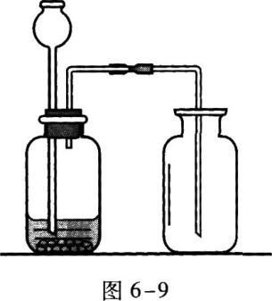
27．在实验室中，若要制取H₂、NH₃、CO₂、CH₄、Cl₂、C₂H₄，其中可用图6-9所示装置来制取的气体是 ．
三、计算题：本题共有3题，共33分．解答时要求写出必要的文字说明、方程式和重要的演算步骤．只写出最后答案而未写出主要演算过程的，不能得分．
28．(本题11分)如图6—10所示，ABC是光滑的轨道，其中半圆轨道BC的半径R=0．5 m，一颗质量为m的子弹，以速度ν₀水平射入质量相等的木块中，然后与木块一起运动ν₀的大小使木块刚好能运动到圆周的最高点，求：(取g=10 m／s²．)
(1)ν₀的大小；
(2)木块落地时离B点的距离．
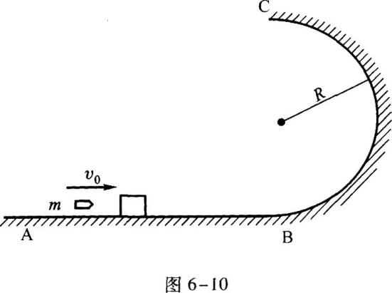
29．(本题12分)在图6-11所示的电路中，电源电动势ξ=6 V，内阻r=0．2 Ω．变阻器C、D两端之间的电阻R₁=20 Ω，电阻R₂=20 Ω，当滑片P从C点滑到D点时，问：
(1)总电流改变了多少?
(2)R₂上的电压改变了多少?
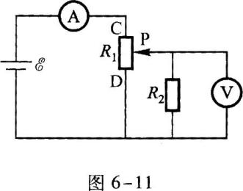
30．(本题10分)将一定量密度为1．02 g／cm的氢氧化钠溶液分成两等份，从一份中取出5 mL，用0．1 mol／L HCl溶液25．5 mL恰好中和；另一份蒸发掉24g水后，氢氧化钠的质量分数为10％．求原溶液中氢氧化钠的质量?
物理化学模拟试卷(六)参考答案及解题指要
选择题
一、选择题
1．【参考答案】 B
【解题指要】 本试题的考点是力的平衡方程．本题中的研究对象有三个，物体A、物体B和台秤．这三个研究对象都处于静止状态．因此只要对它们分别用力的平衡方程就可以解题．设绳子拉力为F_{T}，台秤对B的支持力为F_{NB}，桌面对台秤的支持力为F_{N}．
A受绳子拉力和重力的作用，保持静止，故有
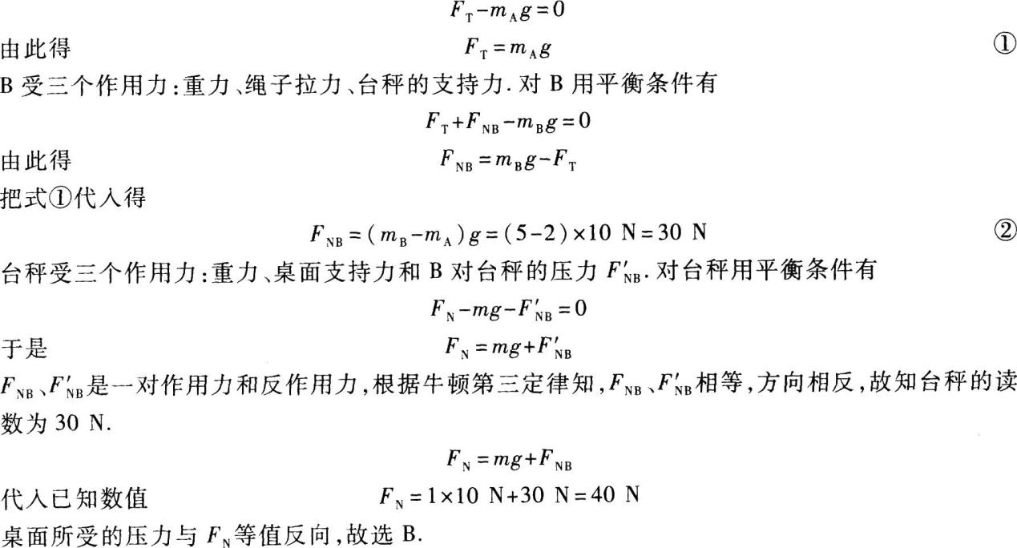
注意，在解本题时应按照从A到B再到台秤的次序进行，不能颠倒，否则容易失误．A的平衡方程只有一个未知力F_{T}，在求出F_{T}后B中未知力也只有一个了，立即可求出F_{NB}，最后再求得F_{N}．
当然对于受力分析比较熟练的考生也可以用下面的方法解题．由于A的作用使B对台秤的压力减少了m_{A}g，因此B对台秤的压力为(m_{B}－m_{A})g．同理，因为A的作用使B和台秤对桌面的压力减少了m_{A}g，所以桌面所受的压力为(m_{B}+m－m_{A})g．
2．【参考答案】C
【解题指要】 本题是运动学的试题，考查的知识点是初速度不为零的匀加速直线运动和平均速度的概念．
汽车在t₁=10 s开始做匀加速直线运动，初速度ν₀=10 m／s．根据匀加速直线运动的速度公式，知在t₂=20 s时汽车的速度为ν=ν₀+at=ν₀+a(t₂－t₁)代人题给数值得ν=[10+0．6x(20—10)]m／s=16 m／s再根据匀加速直线运动的位移公式，知t₂时汽车的位移是
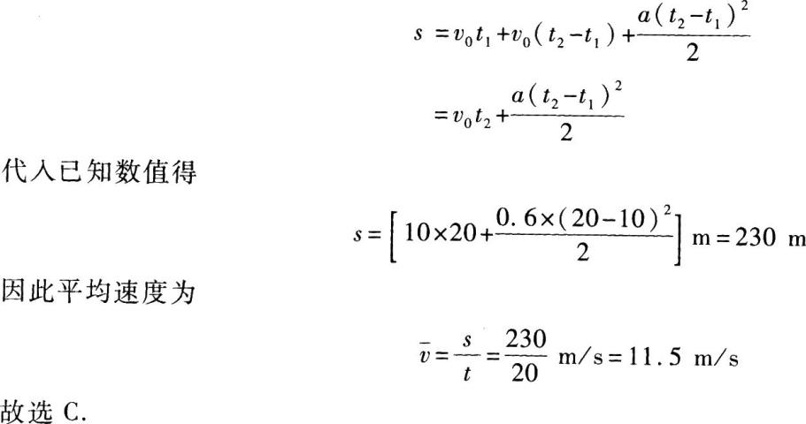
在解本题时也可先用匀速直线运动的公式计算10 s内的位移s₁(100 m)，再用匀加速直线运动的位移公式计算后10 s内的位移s(130 m)，然后算出s=s₁+s₂．
3．【参考答案】 C
【解题指要】 本题考查的知识点是动量守恒定律．
本题初看起来似乎不易判断选项，有一定的难度．还是应当从受力分析着手，看它满足什么基本规律．选小车和两个人A、B为系统．系统所受的外力为地面的支持力和重力，它们相互抵消，外力的矢量和为零．因此，系统动量守恒．本题应从动量守恒的途径解题．按题意，最初A、B和小车均静止，因此系统的初动量为零．
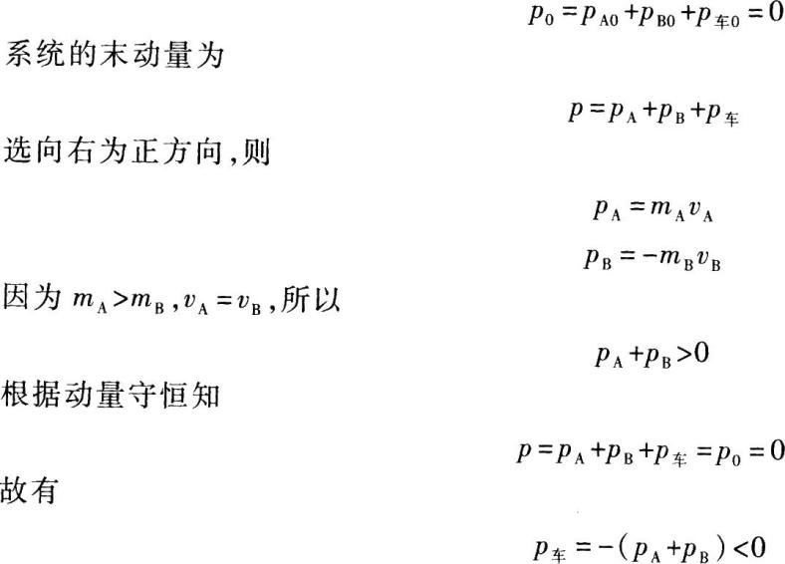
这表明小车的运动方向与A的运动方向相反，向左运动．选c．
本题的得分率较低，许多考生不知道解题的途径．正如在解析中所指出的那样，应当从最基本的受力分析着手，寻找基本规律，并由此确定解题的途径．注意，凡是系统中物体最初都处于静止状态，然后其中一些物体运动，问其他物体运动情况这一类的习题，应当在受力分析的基础上优先用动量守恒定律解题．
4．【参考答案】 B
【解题指要】 本题考查的知识点是波形图．
波动是振动在介质中的传播过程，波从A点传播到B点时就把A点的振动状态传播到了B点．由图6-3见，从A到B之间包括了3．5个完整波，一个完整波的距离是波长A，因此A、B之间的距离s=3．5λ由此可得波从A传播到B所用的时间为
本题是一道很简单的选择题，但有些考生错选C．图6—3中给出的整个波形为4个完整波，粗心的考生就选C．这完全是审题不慎引起的，应注意避免．题中明确求由A到B的时间．
5．【参考答案】 B
【解题指要】 本题是用电表检查电路故障的考题，有一定的实用性．解题的关键是正确分析电路．图6-4中所示的电路是两个灯泡L₁、L₂以及可变电阻R、开关S与电源的串联电路．由闭合电路的欧姆定律知，在外电路不通的情形下，电表测得的是电源的电动势．因此，电源电动势为6 V．
在解题时不妨先采用排除法．如果开关未接通，则
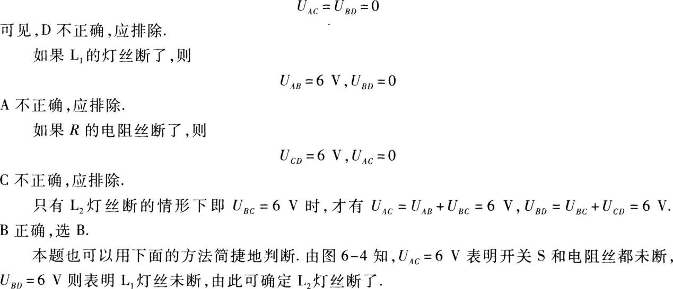
6．【参考答案】 C
【解题指要】 本题考查的知识点是光的折射定律和光的全反射现象．
全反射的临界角为
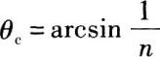
把题给数值代人得
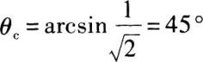
全反射的条件是
θ_{i}>θ_{c}
在本题中，θ_{i}=30°,θ_{c}=45°，不满足上式，所以不能发生全反射现象，排除A．
根据光的折射定律知，当光线从空气射向介质时，折射角θ_{r}小于入射角θ_{i}．题给的情形下光线是从介质射入空气，根据光路可逆性原理知，此情形下折射角θ_{r}大于入射角θ_{i}．图(b)中的折射角明显小于入射角，不符合上述要求．图(d)中，光线在介质中未发生折射，直线传播，显然也是错误的，应予排除．
7．【参考答案】 B
【解题指要】 本题考查的知识点是直线电流的磁场和磁场对电流的作用力．先用右手螺旋法则确定直线电流所产生的磁场的方向，然后再用左手定则判定电流所受的磁场力的方向．
根据右手螺旋法则知，直线电流I₁在I₂处的磁感应强度方向垂直纸面向里．再按照左手定则知I₂受到I₁磁场的作用力向右．用类似的方法可以判断I₁受到I₂的磁场的作用力，方向向左．选B．
大家熟知，在静电学中两个同种点电荷之间具有相互排斥的作用力，两个异种点电荷之间具有相互吸引的作用力．许多考生以此类推而误选A．考生务必注意，两个直线电流之间的磁场力与两个点电荷之间的电场力情况正好相反，同方向电流之间有相互吸引力，反方向电流之间有相互排斥力．
8．【参考答案】 D
【解题指要】 (1)含有离子键的必是离子化合物．离子化合物有强碱类物质、盐类、活泼金属的氧化物和过氧化物．
应该注意的是，强酸如HCl、H₂SO₄等，虽然在溶液中能全部电离成离子，但它们却是共价化合物，分子中没有离子键．
(2)A选项Na₂O₂既含有离子键，又含有非极性共价键．0²⁻²中两个氧原子间的化学键是非极性共价键．
B选项BaCl₂是不含氧酸盐，只有离子键，没有共价键．
D选项NaOH，Na⁺与OH－之间的化学键是离子键，OH－中氧原子与氢原子间的共价键是不同原子间的共价键，即极性共价键．
9．【参考答案】 C
【解题指要】 根据公式：质量数(A)=质子数(Z)+中子数(N)，其中质量数已知，只要知道质子数，即可求出中子数．
又知公式：核电荷数=质子数=原子核外电子数．此题给出的是离子核外的电子数，所以需先换算出原子核外的电子数，再用上式计算．因+2价阳离子有23个电子，所以原子核外的电子数应是23+2=25，即质子数为25．代入上述公式，可知中子数为N=A－Z=55－25=30．
10．【参考答案】 D
【解题指要】 A选项错误．氨水是弱碱，所以写离子方程式时NH₃·H₂O不能拆成离子．其正确的离子方程式为
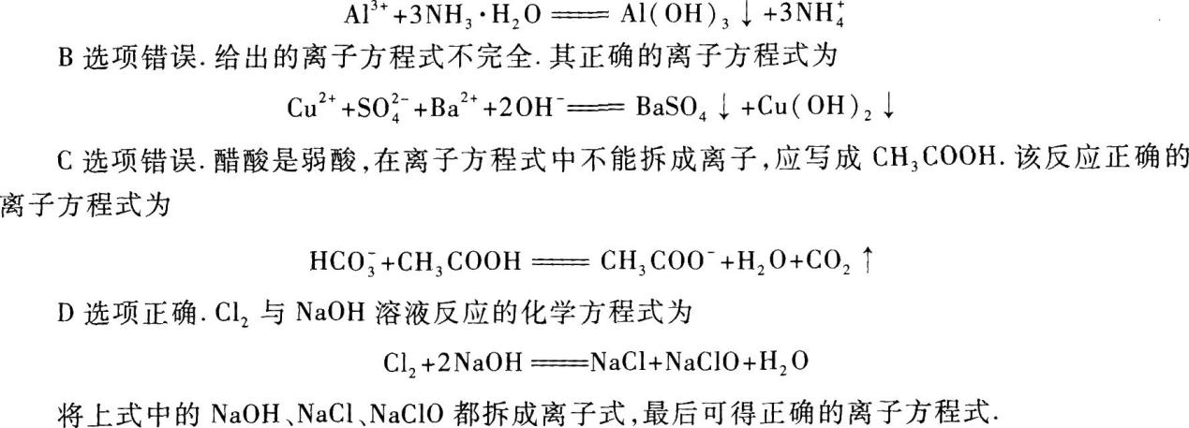
11．【参考答案】 A
【解题指要】 (1)先假设该气态有机物不含氧，即为烃．其燃烧的反应方程式为
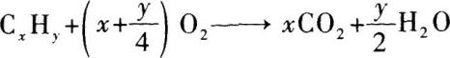
再根据气态物质相同状况下的体积比即为物质的量之比，可计算如下：
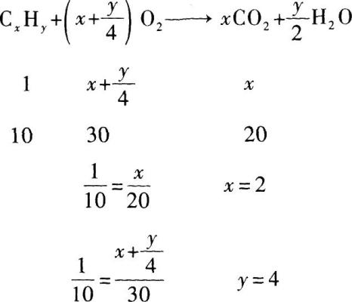
即该有机物的分子式应为C₂H₄．
(2)若有机物为含氧衍生物，则为了保证消耗氧的量和生成CO₂的量不变，有机物分子中每含有1个氧原子，必须同时多2个氢原子，如C₂H₆O．同理，若分子中含有2个氧原子，则必须多4个氢原子，如C₂H₈O₂．由此可知，其他选项(B、C、D)都不正确．
12．【参考答案】 B
【解题指要】 (1)根据“X可以从Y的盐溶液中置换出Y”，可知金属活动性是X>Y．
(2)根据“X和Z作原电池电极时，Z为正极”和活泼金属作负极的判断依据，可知金属活动性是X>Z．
(3)“Y离子的氧化性强于Z离子．”根据金属活动性越强，其阳离子的氧化性越弱；金属活动性越弱，其阳离子的氧化性越强，可知金属活动性是Z>Y．综上分析可得：X>Z>Y．
13．【参考答案】A
【解题指要】 (1)从最高价氧化物的分子式R₂O₅可知R元素的最高化合价为+5价，所以其负化合价应为－3价，从而可知该元素的气态氢化物的分子式是RH₃．
(2)根据该气态氢化物在标准状况下466 mL的质量是0．354 g，可知22．4 L该气态氢化物的质量即为其摩尔质量．设该气态氢化物的摩尔质量为x．
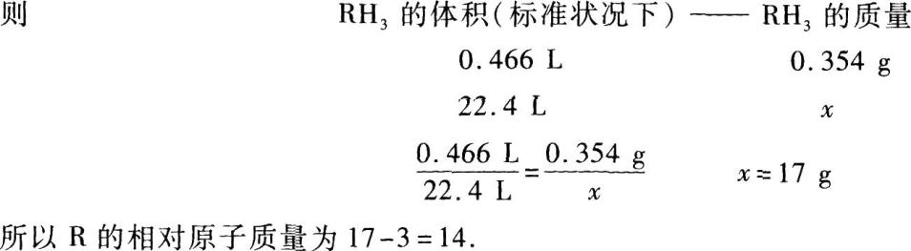
14．【参考答案】 D
【解题指要】 (1)先写出有机物跟氢气发生加成反应的化学方程式：
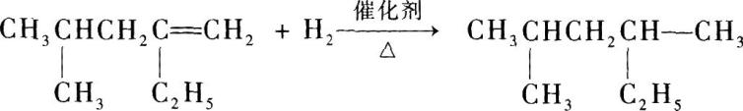
从生成物的结构式可知，分子中的最长碳链为6个碳，而不是5个碳，所以其母体应是己烷．故可去掉A、C选项．
(2)根据碳原子的编号应是最小的规则，可知D选项正确．
15．【参考答案】 B
【解题指要】 (1)解此题首先要写出发生反应的化学方程式，然后再根据反应过程中是否有化合价的变化及化合价的升降，来判断参加反应的气体是否既是氧化剂，又是还原剂．
(2)具体分析本题的4个选项．
A选项，氢硫酸就是H₂S气体的水溶液．通入SO₂后发生反应的化学方程式为
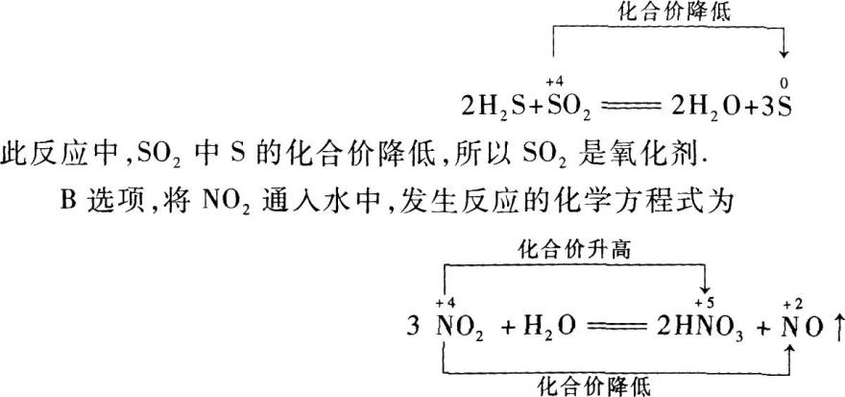
由此可知，NO₂中N的化合价在反应过程中既有升高，又有降低，所以在此反应中，NO₂既是氧化剂又是还原剂．即B为本题的正确选项．
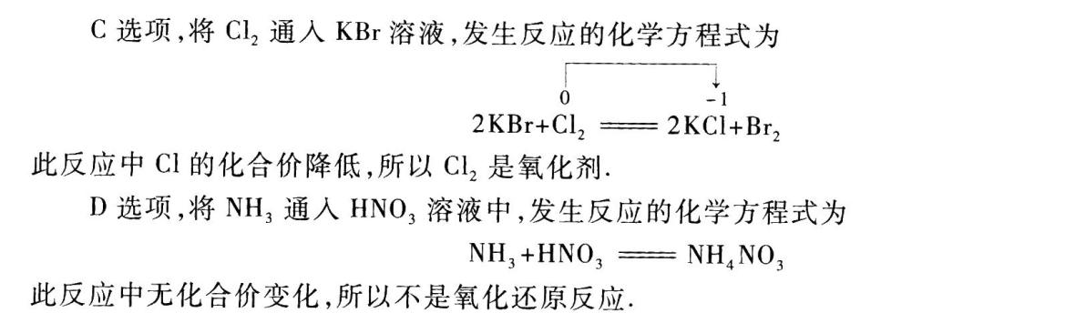
非选择题
二、填空题
16．【参考答案】 25 50
【解题指要】 本题的考点是电功率．灯泡的额定电压和额定功率是指灯泡正常发光时所加的电压和消耗的功率．
根据电功率的公式
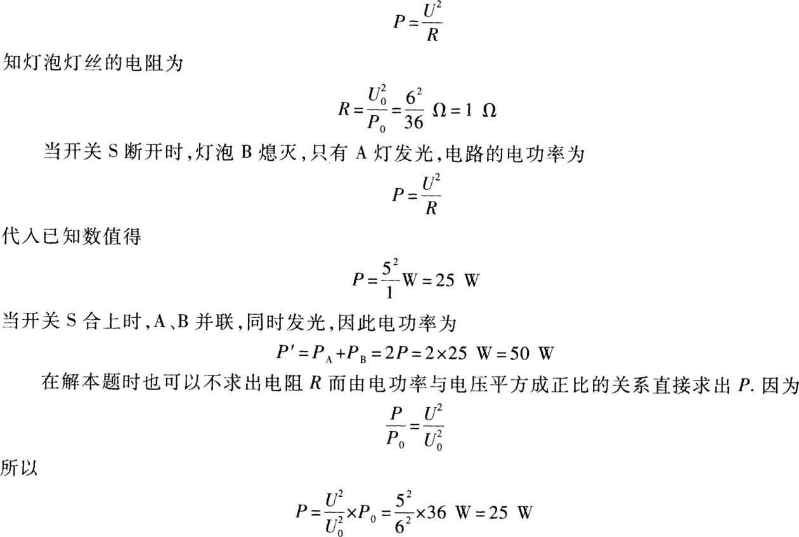
17．【参考答案】 13．4 0．27
【解题指要】 对物体进行受力分析，物体受三个作用力：重力G，支持力F_{N}，摩擦力F_{f}．支持力F_{N}始终与运动方向垂直，对物体不做功．应当用动能定理解题．
选水平面为重力势能零点．对物体由A到B的过程中用动能定理．设此过程中重力的功为W_{G}，摩擦力的功为W_{f}．根据动能定理有
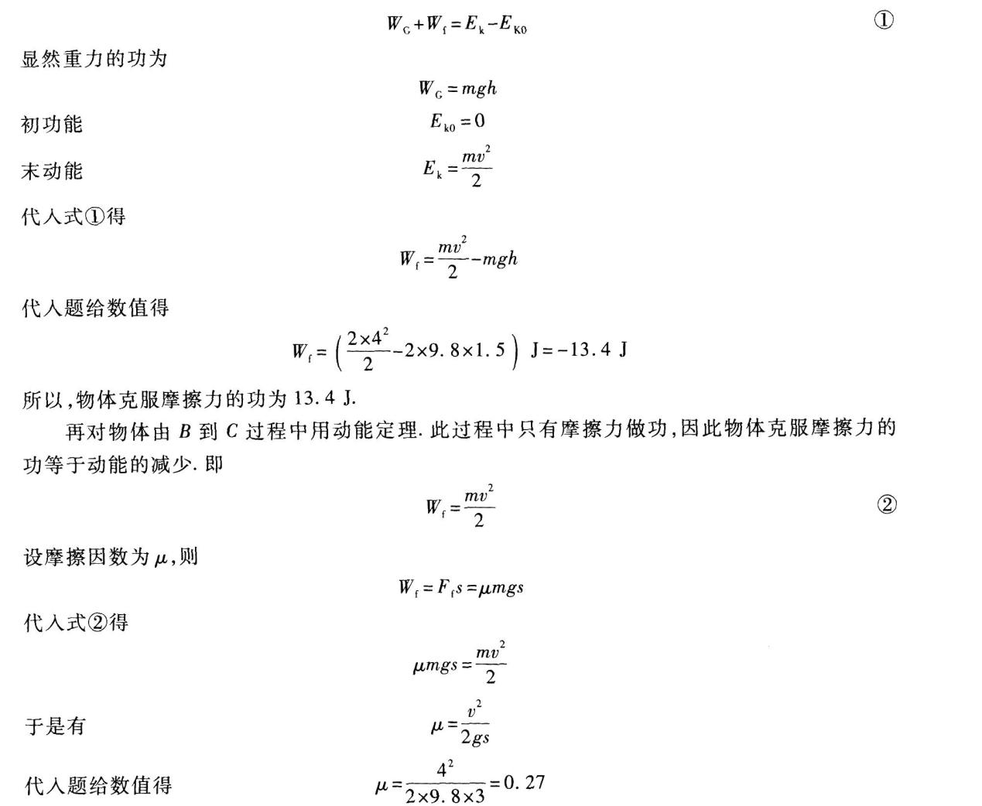
18．
【解题指要】 本试题的考点是光的波长、波速与频率的关系以及波长、波速与介质的折射率的关系．
设光在真空中的波长为λ₀，则光在介质中的波长为
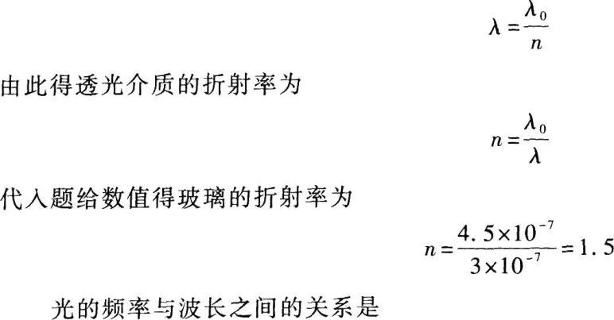
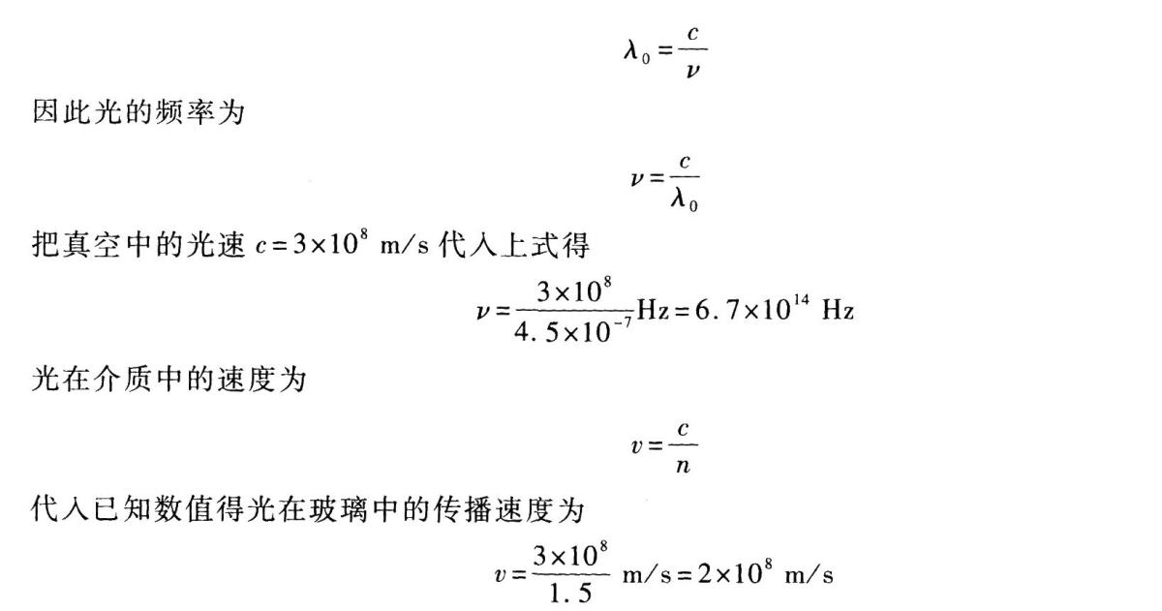
19．【参考答案】2．79 0m 0．440 A
【解题指要】 本题考查的知识点是米尺和电流表的正确读数．
图6—8(a)中待测物左端的读数是14．00 cm，右端的读数是16．79 cm．因此长度为16．79 cm－14．00 cm=2．79 cm
图6-8(b)中每小格表示0．02 A，表中指针的读数是22．0，因此待测电流为22．0×0．02 A=0．440 A有些考生错答为2．20 A，这是因为没有注意电流表接在0．6 A的量程上，在电流表读数时首先要注意它接在哪一个量程上，否则很容易出差错．
20．【参考答案】O₂(或氧气)
【解题指要】 (1)NH₄HCO₃受热分解：
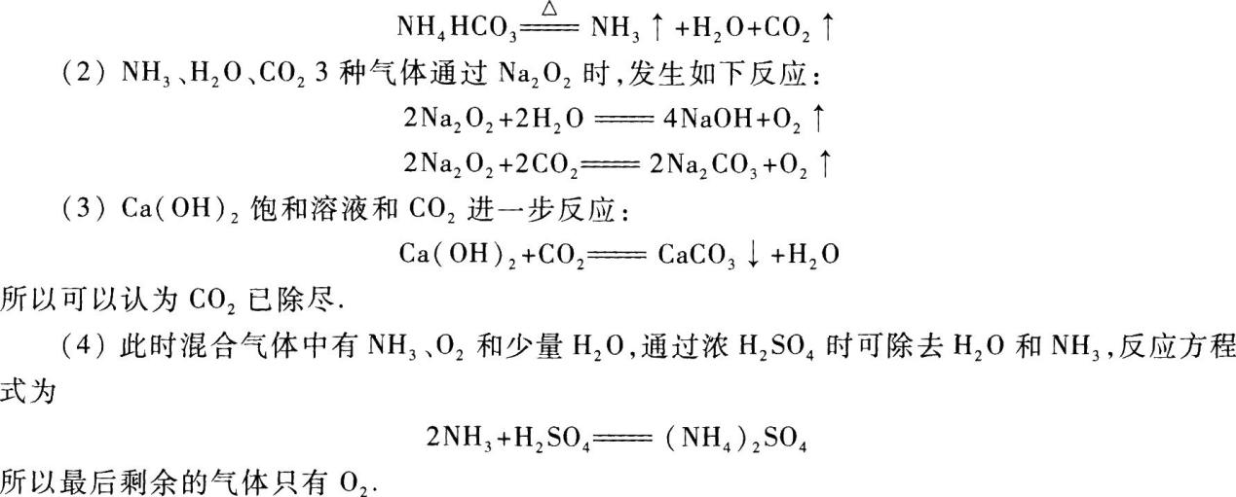
21．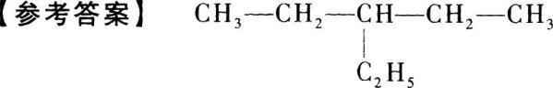
以下关系式：
12n+(2n+2)×1=100得 n=7即此烷烃的分子式为C₇H₁₆．
(2)因已知该烷烃分子中有1个取代基是乙基，所以主链应为含有5个碳原子的戊烷．再根据乙基不能连在2号碳原子上，只能连在3号碳原子上，所以其结构简式为
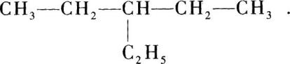
22．【参考答案】 1：10
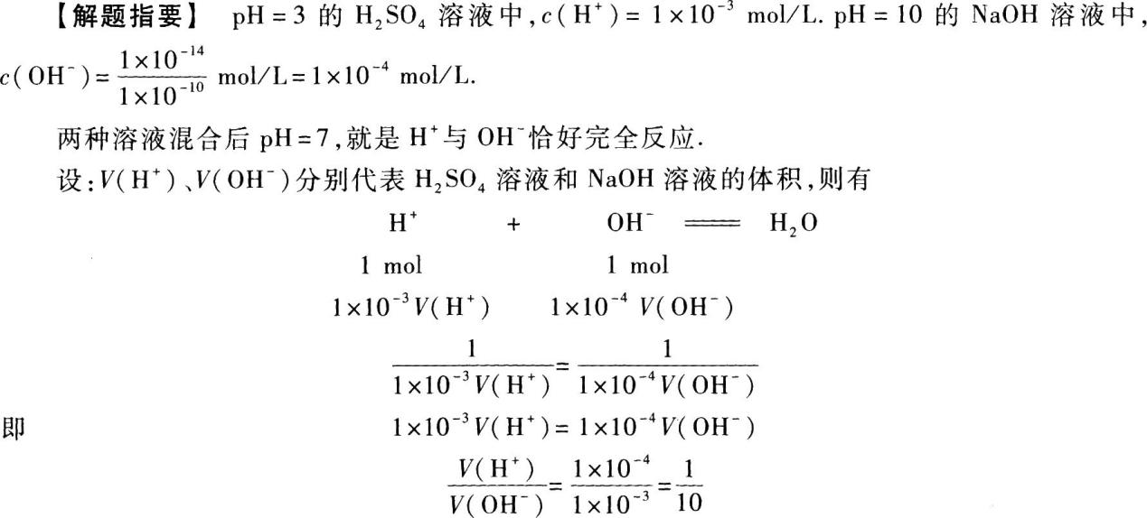
23．【参考答案】 1．12 L
【解题指要】 (1)首先要写出该电池的电极反应和电池反应．
根据“活泼金属是电池的负极”，可知该电池锌片是负极，铜片是正极．
再根据“负极发生失电子反应，正极发生得电子反应”，可知电极反应和电池反应分别为
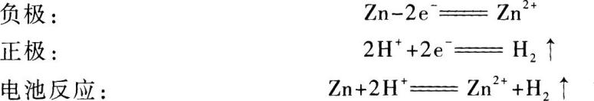
(2)根据电池反应进行计算．
设生成H₂的体积为x L(标准状况下)，则
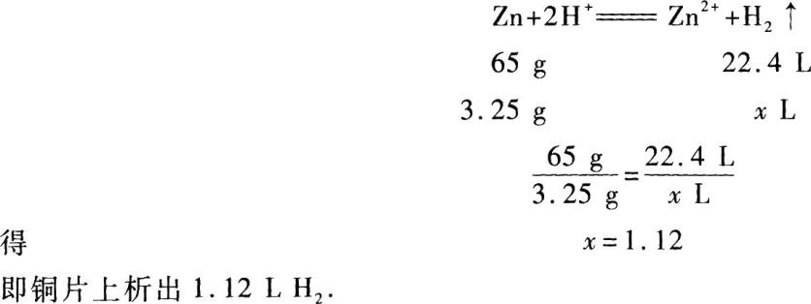
24．【参考答案】 C₃H₆
【解题指要】 因有机物是烃，所以应用C_{x}H_{y}表示．
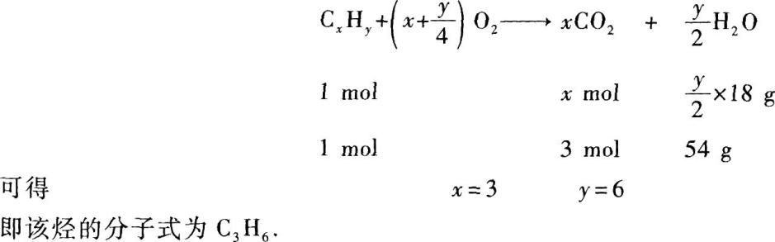
25．【参考答案】S 离子键HClO₄
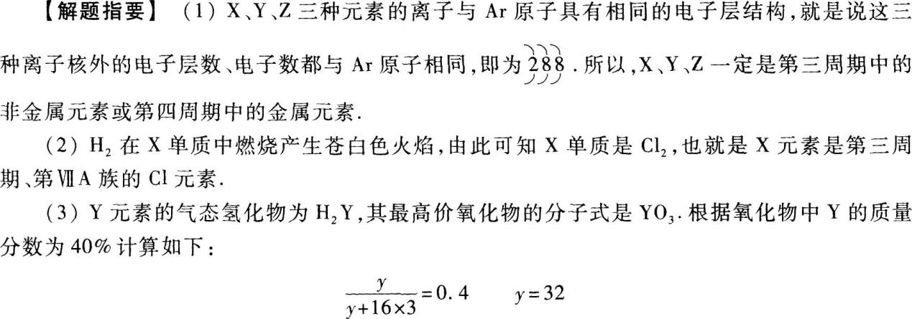
即Y元素的相对原子质量是32，所以Y为硫元素，其元素符号是S．
(4)Z的焰色反应是紫色，可知Z是K元素．
Y与Z形成化合物时，即S元素与K元素形成化合物时的化学键是离子键．X元素的最高价氧化物的水化物的分子式为HClO₄．因Cl为ⅦA族元素，所以最高化合价是+7价．
26．【参考答案】 NH₃、H₂、O₂HCl、NO
【解题指要】 (1)混合气体通过浓H₂SO₄后，体积明显减少，说明混合气体中一定含有能与H₂SO₄发生反应的气体．在给出的气体中，只有NH₃可与H₂SO₄反应：
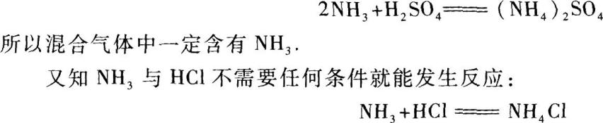
所以NH₃与HCl不能共存．既然混合气体中一定含有NH₃，那么就一定不含HCl．
(2)将通过浓H₂SO₄的剩余气体点燃后冷却至常温，体积又有明显减少，这说明在点燃的条件下，又有气体相互发生化学反应，且反应的生成物在常温常压下不能是气态．符合这一要求的只有H₂和O₂．H₂和O₂在点燃时发生反应：
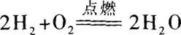
生成物H₂O冷却至常温为液态，所以体积有明显减少．同样，因NO与O₂不能共存，很易发生化学反应：
(3)最后剩余的气体无任何颜色，它可能是H₂、O₂和NH₃中的一种，当然也可能是N₂、CO₂中的一种或两种，但这只是可能．本题要求回答的是肯定含有的气体NH₃、H₂、O₂和肯定不含有的气体HCl、NO．
27．【参考答案】CO₂
【解题指要】 用题目所给的装置制取的气体，必须满足以下三个条件：
(1)应是“固+液→气”的类型，由此可排除NH₃、CH₄(属“固+固→气”类型)和C₂H₄(属“液+液→气”类型)．
(2)反应不需加热，由此可排除Cl₂．
(3)气体的密度应比空气大，即比空气重，所以应排除H₂．收集H₂瓶口应向下，所以可以用图示装置制取的气体是CO₂．
三、计算题
28．【参考答案】 (1)使木块(含子弹)刚好能到达圆周最高点C的条件是重力等于向心力．即
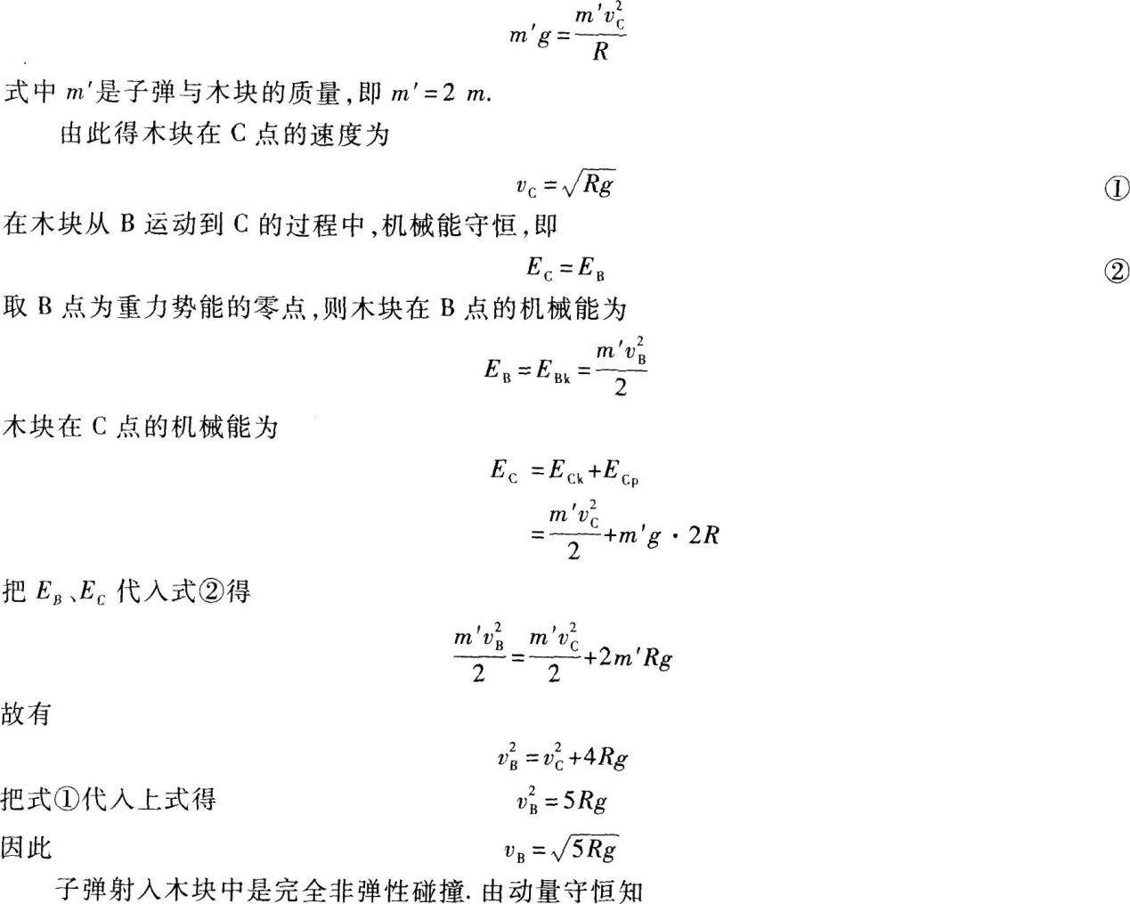
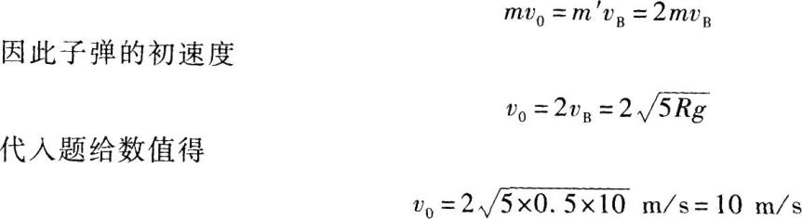
(2)木块在C 点离开轨道，它的速度水平向左，因此它做平抛运动，抛出的速度为ν_{C}．木块落地时离B点的距离就是平抛运动的水平射程．根据平抛运动的公式知水平射程有
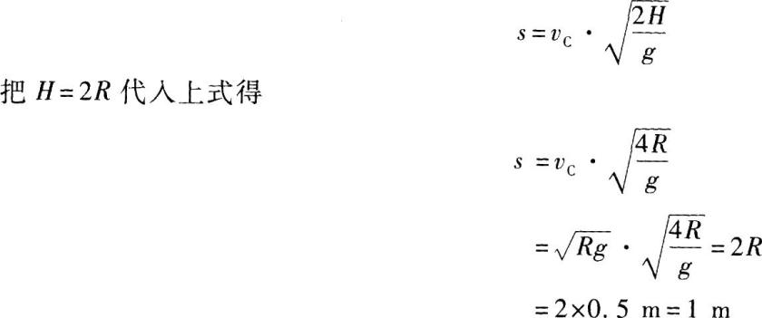
【解题指要】 本题是力学的综合试题，它涉及完全非弹性碰撞、动量守恒、机械能守恒、向心力公式和平抛运动等知识点．在解力学综合题时考生应当先分析运动过程．本题的运动过程由三个分过程组成：先是子弹与木块的完全非弹碰撞过程，其次是木块沿光滑的半圆轨道从底端B运动到最高点C的过程，然后是木块在最高点C抛出的平抛运动的过程．在第一个分过程中解题的基本规律是动量守恒定律，在第二个分过程中的基本定律是机械能守恒定律．当木块在光滑圆周轨道上运动时，只有重力和轨道弹力的作用，轨道弹力指向圆心不做功，重力是保守力，所以机械能守恒，解本题的关键是掌握物体正好通过最高点的条件：重力等于圆周运动的向心力，据此求出木块在最高点的速度ν_{C}．再根据机械能守恒由ν_{C}求出木块在B点的运动速度，ν_{B}是子弹与木块碰撞后的速度．根据动量守恒由ν_{B}求出ν₀整个解题过程与运动过程的顺序相反．此外在解题时还需熟悉平抛运动的有关概念和公式．
29．【参考答案】 由图6-11知，当滑动变阻器的滑片P滑到C点时，外电路为R₁、R₂的并联电路，当滑片P滑到D点时，电阻R₂被短接，不起作用，外电路只有电阻R₁．当P在C处时，R₁、R₂并联，总电阻为
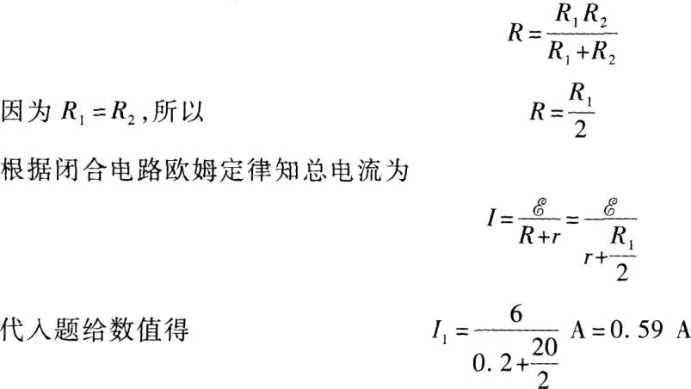
因为R₁、R₂并联，所以R₂上的电压就是路端电压．
由路端电压公式
U=ξ－Ir
代人已知数值算得R₁上的电压
U₁=(6－0．59x0．2)V=5．9 V
当滑片P在D点时，外电阻
R=R₁
此时电路上的电流为
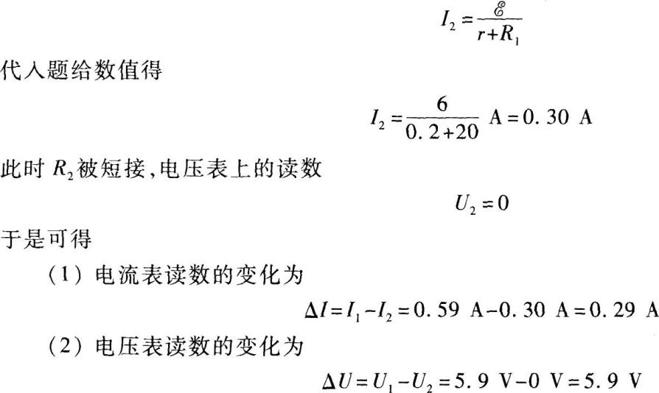
【解题指要】 本题的考点是闭合电路欧姆定律、电阻的连接、滑动变阻器上电阻的变化．考生在解本题时出现的最多失误是不能正确判断P在D点时外电路中R₂被短接，而认为此时外电路是R₁、R₂的串联电路．务必注意当电阻的两端用一根没有电阻的导线连接时，电流将全部从导线上流过，电阻不起作用(或者说电阻与导线的并联电阻为零)．如果滑片P在C、D两点之间，则变阻器的电阻分成两部分R_{CP}、R_{PD}，外电路是R_{PD}和R₂并联后再与R_{CP}串联的混联电路，情况比上面复杂一些，但仍用闭合电路欧姆定律求解．比较简单的是P滑到C、D的中点，考生不妨计算一下这种情形的结果．
30．【参考答案】
解：(1)求原NaOH溶液的质量分数．
设5 mL NaOH溶液中含溶质xg，则
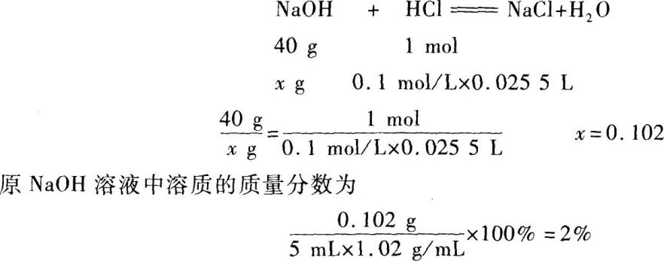
(2)求每份NaOH溶液的质量．
设每份NaOH溶液的质量为y g，则
yx2％=(y－24)×10％ y=30
(3)求每份溶液中NaOH的质量
30 gx2％=0．6 g
共有2份溶液，所以NaOH的总量为
0．6 gx2=1．2 g
答：原溶液中含NaOH 1．2 g．
【解题指要】 (1)要求NaOH溶液中溶质的质量，必须知道溶液的物质的量浓度c和溶液的体积V，因题目都没给出，所以不能用这种方法．
另一种方法是知道NaOH溶液的质量和溶质的质量分数．题目给出蒸发后溶质的质量分数为10％，所以若能求得溶液的质量，就可以求出溶质的质量．
(2)要求溶液的质量，还需知道原溶液中溶质的质量分数，所以需先根据NaOH与HCl的反应求得原溶液中溶质的质量分数．

